Računske vežbe PPR – Termin 4
Stilovi opisa u VHDL-u:
- Strukturni opis (structural)
- Opis toka podataka (dataflow)
- Opis ponašanja (behavioral)
STRUKTURNI OPIS
Ako je poznata struktura nekog kola koje projektujemo koje je dato na slici 2. 1.5, a strukturni opis arhitekture je prikazan u nastavku.
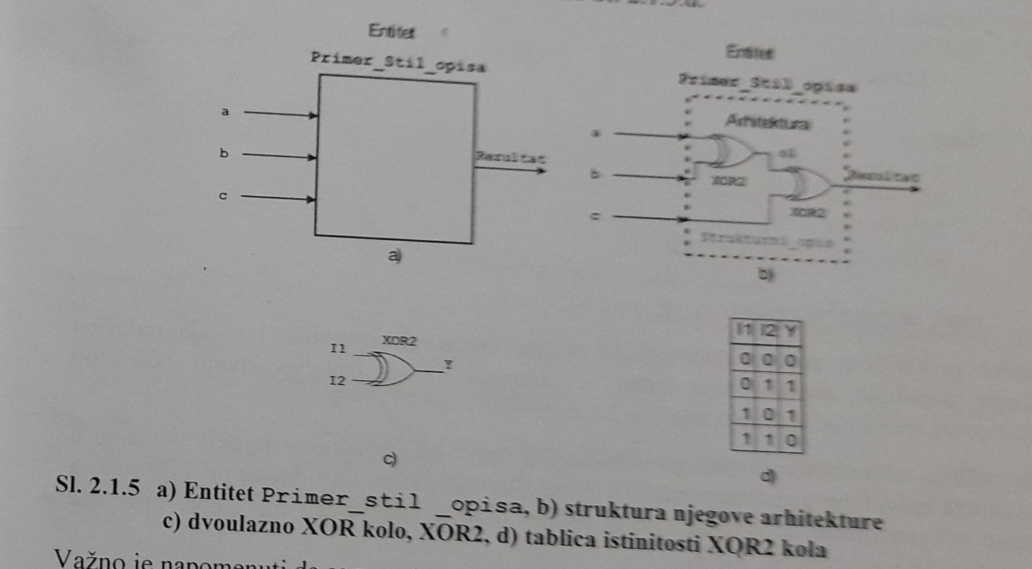
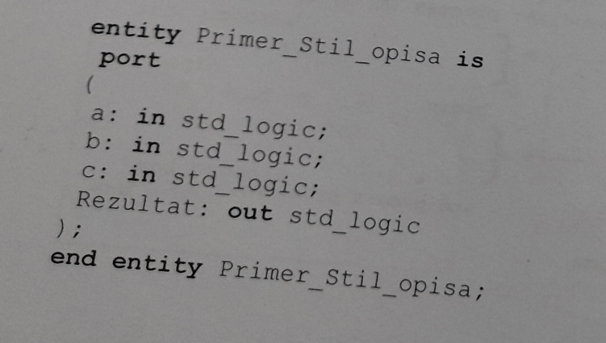

Strukturni opis arhitekture:
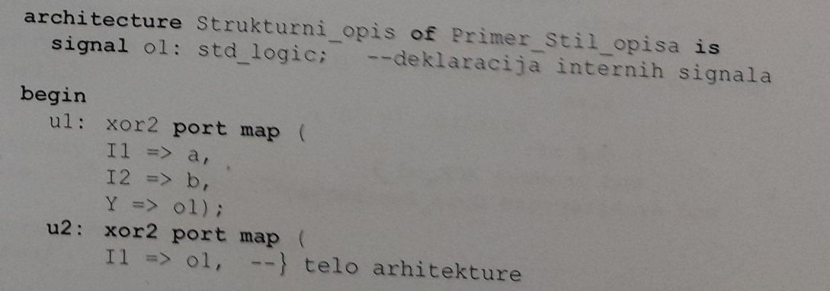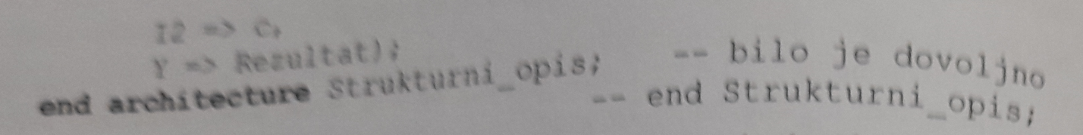
Opis toka podataka:
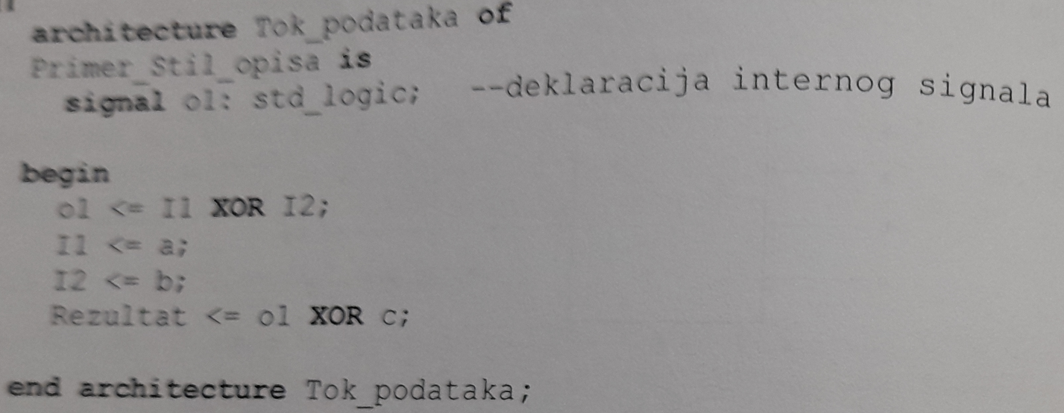
Opis ponašanja:
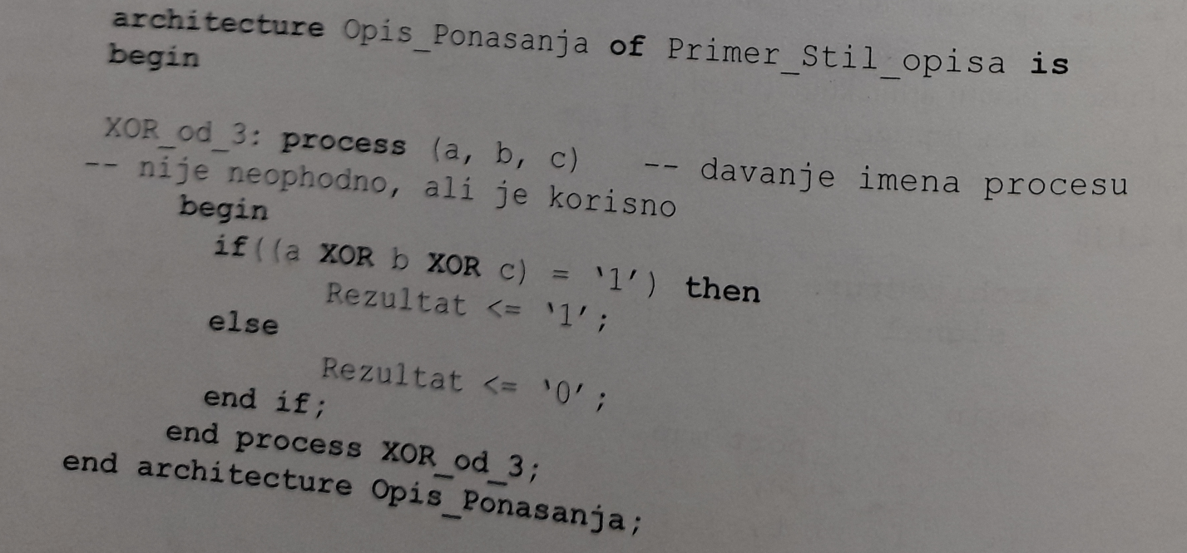
Zadavanje pobude u testbench- u
- Za signal čiji je identifikator Sig koji je dat na slici, napisati konkurentnu specifikaciju, a zatim takođe i sekvencijalnu specifikaciju.
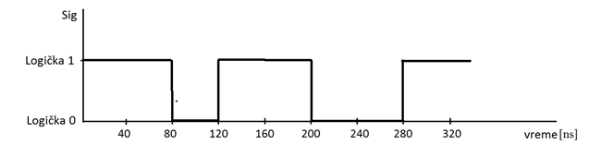
REŠENJE:
Konkurentna specifikacija:
Sig <=’1’,’0’ after 80ns,’1’ after 120ns, ‘0’ after 200ns, ‘1’ after 280ns;

Sekvencijalna specifikacija:
architecture ime_arh of ime_ent is
constant Kašnjenje: time := 80ns;
begin
Seq: process
begin
Sig<=’1’; wait for Kašnjenje;
Sig<=’0’; wait for Kašnjenje/2;
Sig<=’1’; wait for Kašnjenje;
Sig<=’0’; wait for Kašnjenje;
Sig<=’1’; wait for Kašnjenje;
end process seq;
end erchitecture;

UKOLIKO UNUTAR PROCESA POSTOJI WAIT NAREDBA, NE TREBA DA NAPIŠEMO LISTU SIGNAL NA KOJE JE PROCES OSETLJIV.
Može da bude: wait for (vreme) ...., wait on (signal)..., wait until (Bulov iskaz true/false)...
Zadatak 1. Napisati entitet i arhitekturu za RS Flip-flop koji je dat i opisan tablicom istinitosti na slici 1.
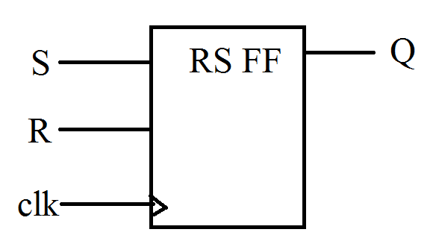
S | R | clk | Q
0 | 0 | X | Q'(PRETHODNO STANJE)
0 | 1 | _↑¯ | 0
1 | 0 | _↑¯ | 1
1 | 1 | X | U
Slika 1. RSFF
Pojašnjenje: U datom slučaju S predstavlja SET, R je RESET, clk je TAKT signal i Q je izlaz. U slučaju da na ulaz S i R dovedemo nizak naponski nivo (logička 0), bez obzira na takt signal, na izlazu RF flip-flopa ostaje ono što je bilo, tj. prethodno stanje koje označavamo sa Q'. Ukoliko nastupi rastuća ivica takt signala, S=0,R=1, vrši se resetovanje flip flopa, odnostno izlaz se postavlja u Q=0, a ko je S=1, R=0, vrši se setovanje flip flopa (izlazu Q se dodeljuje logička jedinica). Ukoliko su i S=1 i R=1, bez obzira na takt signal, izlaz će biti nedefinisano stanje.
library IEEE;
use IEEE.STD_LOGIC_1164.all;
entity RSFF is
port(
R: in STD_LOGIC;
S: in STD_LOGIC;
clk: in STD_LOGIC;
Q: out STD_LOGIC);
end entity RSFF;

architecture RSFF_ponasanje of RSFF is
begin
rsff: process
begin
wait until clk=’1’; --čekaj da clk promeni stanje na 1(HIGH) i kreni da izvršavaš proces
--tako znamo da je nastupila rastuća ivica clk signala
if S=’0’ and R=’1’ then Q<=’0’; -- ukoliko je set=0, reset=1, Q postavi na 0 (resetuj FF)
elsif S=’1’ and R=’0’ then Q<=’1’; -- ako je set=1, reset=0, setuj izlaz Q=1
end if;
end process rsff;
end architecture RSFF_ponasanje;

